Министерство науки и образования РОССИЙСКОЙ ФЕДЕРАЦИИ

федеральное государственное бюджетное

образовательное учреждение высшего образования

«Казанский государственный энергетический университет»

Кафедра «ЦИФРОВЫЕ СИСТЕМЫ И МОДЕЛИ»

Отчет по лабораторной работе №6

МОДЕЛИРОВАНИЕ ЭКОНОМИЧЕСКИХ СИСТЕМ С ПОМОЩЬЮ СЛУЧАЙНЫХ ПРОЦЕССОВ

по дисциплине

«Теория вероятностей и математическая статистика»

Выполнил:

Студент гр. ПИ-1-22  
Соловьёв Л. А.

Проверил:

доц. Носков М. И.

# Казань 2023

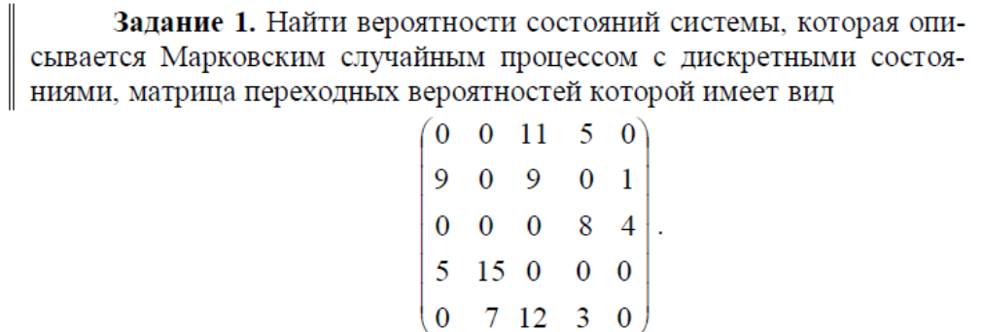

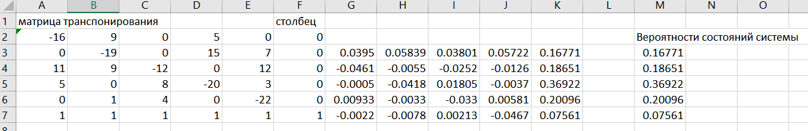

P1 = 0.16771, P2 = 0.18651, P3 = 0.36922, P4 = 0.20096, P5 = 0.07561

Вывод: вероятности состояний системы очень легко искать, зная интенсивности переходных потоков

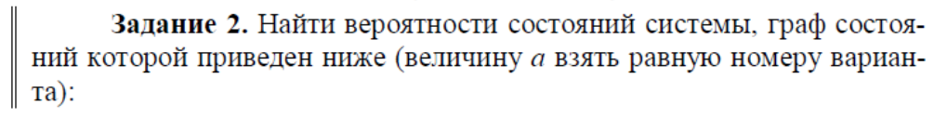

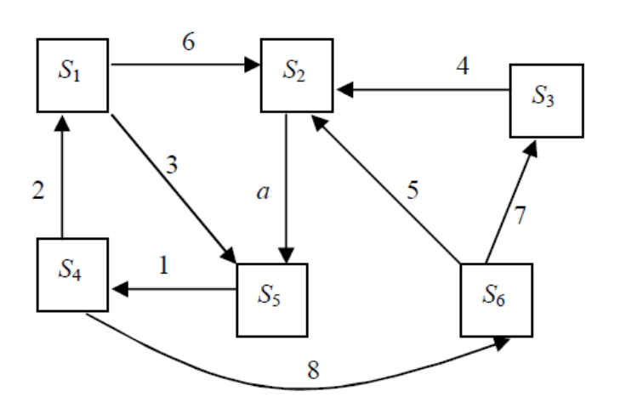

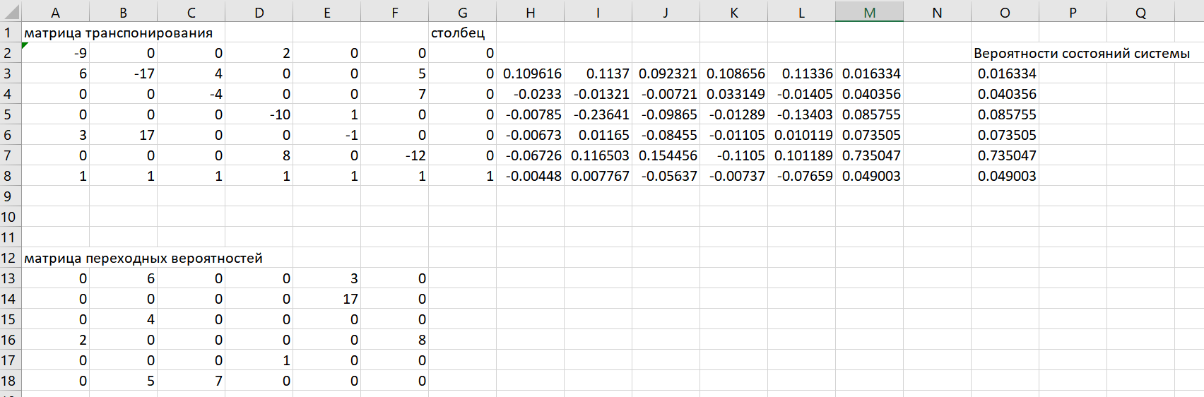

P1 = 0.016334, P2 = 0.040356, P3 = 0.085755, P4 = 0.073505, P5 = 0.735047 P6 = 0.049003

Вывод: задание аналогично предыдущему, но нужно самим составлять матрицу переходных вероятностей, для чего нужно знать граф состояний и правильно понимать механизм заполнения такой матрицы

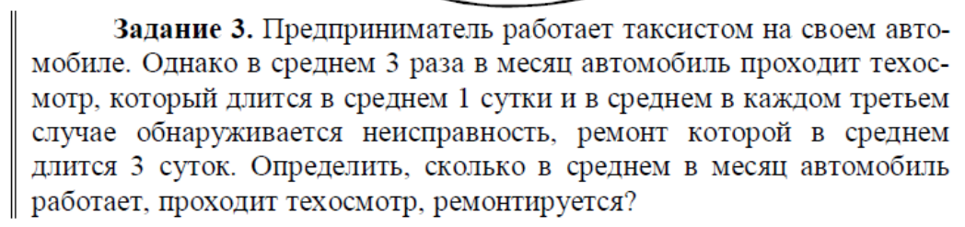

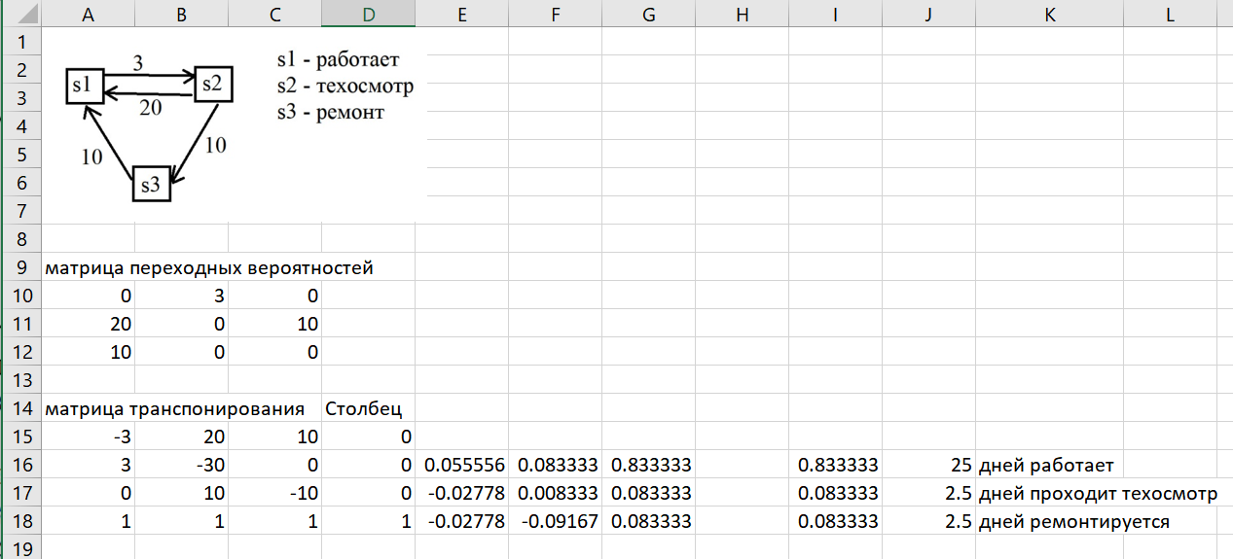Вывод: Задание сводится к правильному определению количества состояний автомобиля, определению интенсивностей переходных потоков и составлению правильной матрицы транспонирования